附件：
主会场：李沧区沔阳路7号周边地块改造（越秀天悦海湾）项目现场观摩地址。
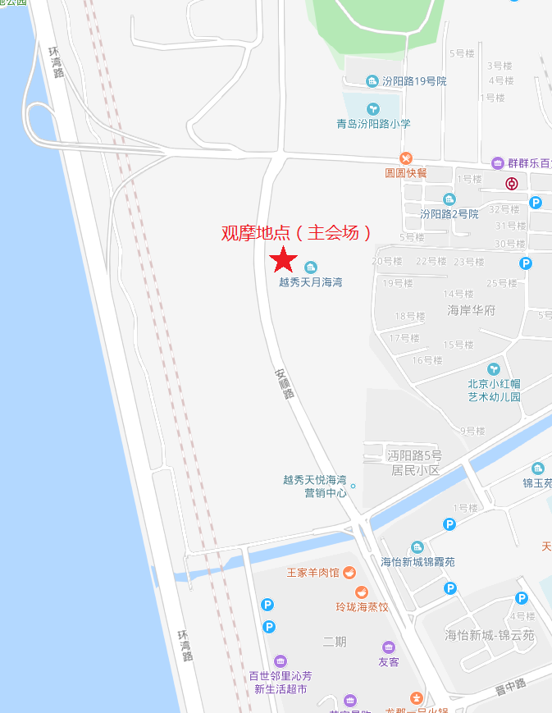

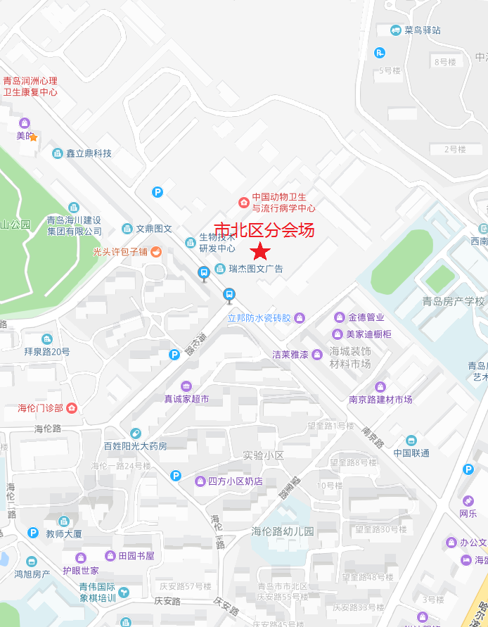
市北区分会场：青岛科技创新园A区项目观摩地址（市北区南京路393号）。

市南分会场：澳门路小学项目观摩地址（市南区澳门路121号）。
